Цикл уроків

Урок № 1

Тема: Звичайні дроби. Уявлення про звичайні дроби.

Мета уроку:
навчальна: розширити знання учнів про звичайні дроби, сформувати вміння читати та записувати звичайні дроби, називати чисельник та знаменник дробу; пояснювати, що показує чисельник та знаменник дробу, визначити значення дробів на практиці;
розвивальна: розвивати в учнів уважність, здатність до міркувань; вміння аналізувати отриману інформацію, відстоювати свою точку зору; навички дослідницької діяльності;
виховна: формувати знання про практичне значення дробів; культуру запису та читання; поважне ставлення до товаришів.

Базові поняття: звичайний дріб, чисельник та знаменник дробу.

Очікувані результати: учень називає складові звичайного дробу; записує та читає дріб; характеризує чисельник та знаменник дробу; застосовує знання при розв’язуванні задач і вправ.

Обладнання: таблиці, підручник, різнокольорова крейда, лінійка.

Тип уроку: урок засвоєння нових знань і вмінь.

Хід уроку

1.Організаційній етап
- перевірка готовності кабінету до уроку;
- перевірка готовності учнів до уроку;
- привітання.

2.Актуалізація опорних знань учнів:
- які числа ви вивчали?
- коли виникають дробові числа?
- як дробом записати «півхлібини», «чверть години», «третина шляху»?

3.Мотивація
Задача: на день народження до мене прийшли 8 друзів, але для того, щоб їх пригостити, в мене є один торт. Як я зможу пригостити гостей так, щоб кожний з них скуштував однаковий шматочок? Яку частину торта отримає 1 гість, 2 гостя, 5 гостей?
Учні стикаються з проблемою: 1 не ділиться на 8. Розв’язати цю проблему допоможуть числа, які називаються дробовими.

4.Оголошення теми, мети та задач уроку
Тема уроку: «Уявлення про звичайний дріб».
Мета уроку: відтворити знання про дріб, вміти записувати звичайні дроби, читати їх, застосовувати при розв’язуванні задач.
Задачі уроку: поглибити знання про дріб; навчитись відокремлювати чисельник і знаменник дробу; розширити уявлення про значення звичайного дробу.
План уроку (записано на дошці на початку уроку):
- Запис звичайного дробу,
- Складові звичайного дробу,
- Що показує чисельник дробу?, знаменник дробу?,
- Застосування дробів.

5.Сприймання й усвідомлення учнями матеріалу

5.1. Виконання усних вправ
1) серед наведених чисел виберіть звичайні дроби:
48; 0; $\frac{7}{8}$; $\frac{24}{59}$; 210; $\frac{1}{9}$.
2) № 679 з підручника

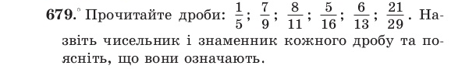

Під час виконання цих вправ вимагати від учнів правильного читання дробу.

5.2. Виконання письмових вправ
1) № 680 в парі: 1-й учень читає дроби, 2-й учень записує на дошці, інші – в зошиті.

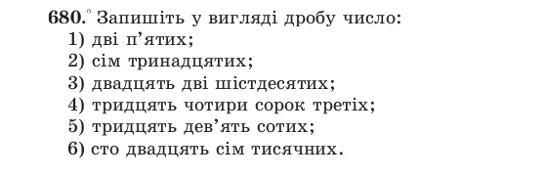
2) № 681 фронтально.
Перед виконанням цього завдання доцільно запитати учнів: на скільки частин поділено круг, квадрат або прямокутник.
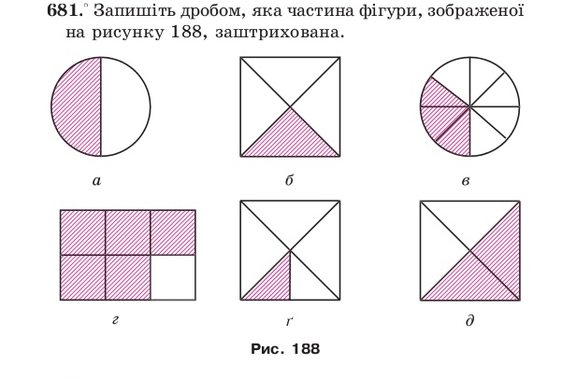
3) № 683: 1) колективно за допомогою вчителя; 2) самостійно.

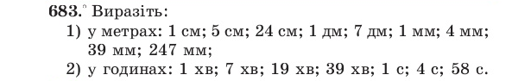

Перед самостійним виконанням завдання повторити: скільки хвилин в годині?; скільки секунд в годині? Правильний розв’язок цього завдання записано заздалегідь вчителем на закритій частині дошці. Зробити взаємоперевірку із коментуванням та корекцією припущених учнями помилок.

Ω Хвилина відпочинку: невеличка фіззарядка.

6.Осмислення зв’язків і залежностей між його елементами

6.1. Розв’язування задач (диференційовано)
1) № 685 колективно; № 687 – обдаровані учні самостійно
.
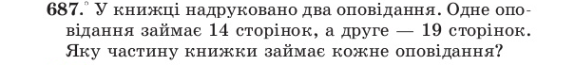

2) Розглянути рис.187 на ст.200 підручника; розібрати його усно та відобразити в зошиті за алгоритмом:
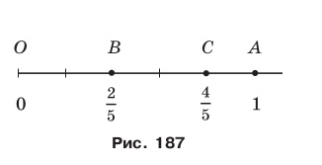
- накреслить координатний промінь;
- позначити початок відліку точкою О;
- за одиничний відрізок взяти 10 клітинок; позначити точку А;
- відкласти $\frac{2}{5}$ одиничного відрізка ОА; позначити точку В;
- відкласти $\frac{4}{5}$ одиничного відрізка ОА; позначити точку С;
- записати відповідні координати точок В і С.
В цей час обдаровані учні виконують самостійно № 696 ст. 205 підручника (2 учня працюють на закритій частині дошці окремо один від одного).

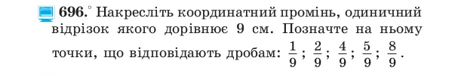

6.2. Коротке історичне повідомлення
Необхідність введення дробів була пов’язана із потребами розвитку торгівлі, сільського господарства, науки, техніки. Сучасну систему запису дробів з чисельником та знаменником створили в Індії, але писали знаменник зверху, а чисельник – знизу, і без дробової риси. Так, як ми записуємо дроби зараз, почали араби. В Європі вперше зі звичайними дробами почали працювати у 1202 році завдяки італійському вченому Леонардо Пізанському.
В Стародавній Русі дроби називали частками або ламаними. Термін дріб уперше застосовано в «Арифметиці» Магницького у 1703 році. Український термін «дріб», як і його аналоги в інших мовах, походить від латинського «fractura», який означає «ламати, роздробляти» у перекладі з арабського.

7.Узагальнення і систематизація
Фронтальне опитування
- Відрізок поділили на 6 рівних частин. Як називають кожну з частин?
- Наведіть приклади дробів зі знаменником 7
- Наведіть приклади дробів з чисельником 9
- Що означає число 24 у запису $\frac{24}{59}$?, а число 59?
- Виразіть у кілограмах: 25 г, 356г
- В 5 класі 12 дівчат і 14 хлопців. Яку частину всіх учнів становлять дівчата?, хлопці?

8.Підсумки уроку
- Що нового дізнались на уроці?
- Як розв’язати задачу, запропоновану на початку уроку: на день народження до мене прийшли 8 друзів, але для того, щоб їх пригостити, в мене є один торт. Як я зможу пригостити гостей так, щоб кожний з них скуштував однаковий шматочок? Яку частину торта отримає 1 гість, 2 гостя, 5 гостей?
Оцінити роботу учнів на уроці із коментуванням.

9.Повідомлення домашнього завдання
§4, п.25, усно відповісти на питання 1-4 на ст. 201, вправи № 682 (письмово), 684 (письмово), 688(усно), 697 (індивідуально, для обдарованих учнів), ст. 203-205.

Урок № 2

Тема: Звичайні дроби. Уявлення про звичайні дроби.

Мета уроку:
навчальна: розширити знання учнів про звичайні дроби, сформувати вміння знаходити дріб від числа та число за його дробом, сформувати навички застосування вивченого при розв’язуванні текстових задач;
розвивальна: розвивати в учнів уважність, здатність до міркувань, логічне мислення;
виховна: виховувати наполегливість, старанність; культуру запису та читання; поважне ставлення до товаришів.

Базові поняття: дріб від числа, число за його дробом.

Очікувані результати: учень вміє знаходити дріб від числа та число за його дробом; застосовує знання при розв’язуванні задач і вправ.

Обладнання: таблиці, підручник, різнокольорова крейда, лінійка.

Тип уроку: урок формування вмінь та навичок.

Хід уроку

1.Організаційній етап
- перевірка готовності кабінету до уроку;
- перевірка готовності учнів до уроку;
- привітання.

2.Перевірка домашнього завдання
Перевірку того, як учні впорались самостійно із домашнім завданням доцільно провести у вигляді математичного диктанту з подальшою самоперевіркою. Для зручності перевірки та корекції знань та вмінь одному з учнів пропонується працювати на закритій частині дошці.
Математичний диктант:
- звичайні дроби записують за допомогою… та…;
- яке число є чисельником дробу $\frac{7}{8}$ ?
- яке число є знаменником дробу $\frac{3}{11}$?
- запишіть дріб із чисельником 9 та знаменником 13;
- запишіть дроби $\frac{2}{15};$ $\frac{4}{8}; \frac{15}{17}; \frac{8}{15}; \frac{15}{15}$. Підкресліть дроби, які мають знаменником число 15;
- написати словами дріб, що написаний на дошці - $\frac{25}{47}$.

2.Актуалізація опорних знань учнів:
Під час перевірки математичного диктанту та корекції опорних знань учнів повторити означення звичайного дробу, поняття і значення чисельника та знаменника, правильність читання дробів.

3.Повідомлення теми, мети і завдань уроку, мотивація навчання.
Для мотивації навчання учнів створити проблемні ситуації:
Задача 1: Тракторист зорав $\frac{7}{8}$ всього поля, площа якого становить 160 га. Скільки гектарів зорав тракторист?
Задача 2: У 5-му класі 12 дівчат, що становить $\frac{2}{5}$ всіх учнів класу. Скільки учнів навчається в цьому класі?
Отже, щоб розв’язати запропоновані задачі, треба навчитись знаходити дріб від числа та число за його дробом.

4.Вивчення нового матеріалу.
Вивчення нового матеріалу засновано на розумінні того, що означає чисельник і знаменник дробу. Розглянути приклад 2 з підручника на ст.201

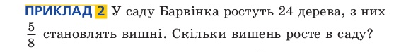

та обговорити з учнями такі питання:
- Яку частину усіх дерев становлять вишні?
- Чому дорівнює знаменник дробу? Що він означає?
- Чому дорівнює чисельник дробу? Що він означає?
- Зробити висновок.
Первинне застосування нових знань: Розв’язати колективно №691 на ст.204 (письмово).

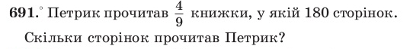

Розглянути приклад 3 з підручника на ст.201

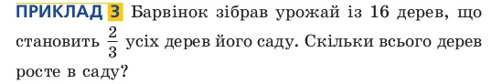

та обговорити з учнями такі питання:
- Що показує дріб?
- Як дізнатись, скільки дерев становить одна така частина?
- Як дізнатись, скільки всього дерев в саду?
- Зробити висновок.
Первинне застосування нових знань: Розв’язати колективно №698 на ст.205 (письмово).

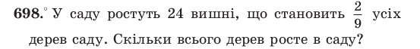

Ω Хвилинка відпочинку: невеличка фіззарядка.

5. Формування вмінь та навичок.
Усне розв’язування вправ: №689, №694, №700 ст.204-205 провести за формою «Мікрофон».

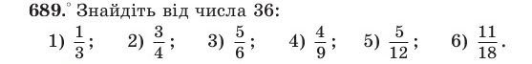

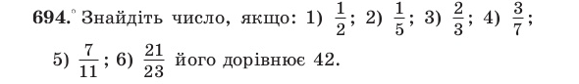

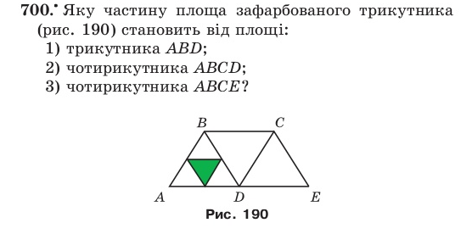

Самостійне розв’язування вправ: №703(1); №704(2) ст.206 – варіант 1
№703(2); №704(1) ст.206 – варіант 2

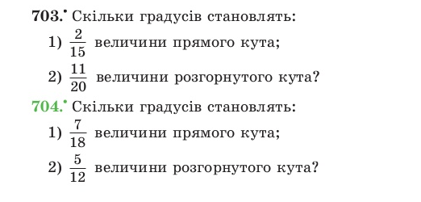
Два учня за бажанням викликаються до дошки і працюють на її закритій частині. Якщо обдаровані учні закінчили роботу раніше інших, то перевірити їх роботу та запропонувати творче завдання. Провести взаємоперевірку. Правильне розв’язання завдань самостійної роботи перевірити із обґрунтуванням та корекцією знань учнів. Виправити помилки. Зробити висновки.
Творче завдання для обдарованих учнів: №701 ст.206 підручника.

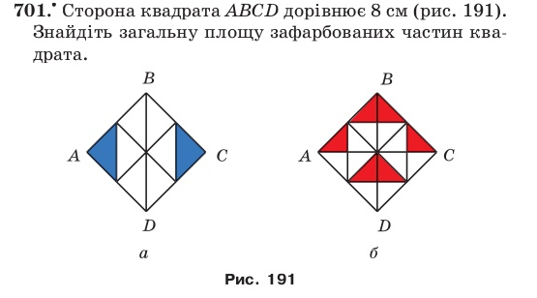

6.Підведення підсумків уроку:
- що нового ви дізнались на уроці?
- як розв’язати задачу 1, яка була запропонована на початку уроку? як знайти $\frac{7}{8}$ від числа 160?
- як розв’язати задачу 2, яка була запропонована на початку уроку? як знайти число, якщо$\frac{2}{5}$ становить 12?
- де можуть застосовуватись ці знання?
Оцінити роботу учнів на уроці із коментуванням.

7. Повідомлення домашнього завдання:
§4, п.25, усно №№690, 695; задачі №692, №699, №706 (письмово) ст.204-207.
Творче завдання для обдарованих учнів: І групі-скласти по одній задачці на знаходження дробу від числа та числа за дробом; ІІ групі-підготувати короткі повідомлення про життя та творчість Т.Г.Шевченка.

Урок №3

Тема: Правильні і неправильні дроби.

Мета:
навчальна: на прикладах життєдіяльності Т.Г. Шевченка закріпити знання учнів про звичайні дроби, удосконалити знання про дроби; сформувати поняття правильної та неправильної дроби и навчити розпізнавати їх.
розвивальна: розвивати логічне мислення та творчі здібності учнів, продемонструвати зв'язок математики з українською літературою.
виховна: на прикладах із життя і діяльності Т.Г. Шевченка виховувати учнів справжніми громадянами своєї країни; виховувати почуття колективізму, працелюбство.

Тип уроку: урок засвоєння нових знань і вмінь.

Обладнання: портрет і картини Т.Г. Шевченка, український «рушник», картки.

Хід уроку

1.Організаційний момент, перевірка домашнього завдання:
організувати дітей для роботи на уроці; перевірити наявність навчального приладдя; розглянути завдання, які викликали труднощі в ході розв’язування; перевірити творче завдання в обдарованих учнів, створити психологічний клімат класу.

2. Актуалізація опорних знань учнів:
Із звичайними дробами ми зустрічаємось у повсякденному житті.
Задача: Петро привітав на день народження 10 друзів. Мати його спекла святковий пиріг та розрізала його на 10 рівних частин.
- Яку частину пирога з’їдять 2 друзів? 7 друзів?
- Яку частину пирога з’їдять 10 друзів?
- Напишіть відповідні дроби.
- Як Петрові пригостити всіх 10 друзів, класного керівника та матусю?
Напишіть відповідний дріб. Назвіть чисельники та знаменники написаних дробів. Чим схожі ці дроби, чим відрізняються? Чи мають вони якусь назву?

3.Мотивація (на дошці вивішені вірші Т.Г.Шевченка, які учні вивчали в 4-му класі й автопортрет молодого поета):

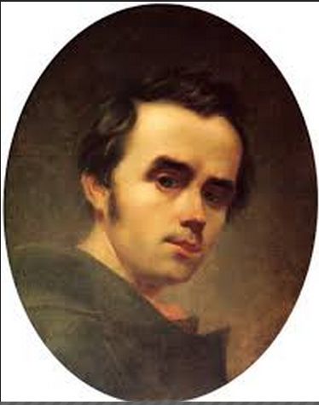
Вітер з гаєм розмовляє,
шепче з осокою,
пливе човен по Дунаю
один за водою.
Пливе човен води повен,
ніхто не спиняє,
кому спинить —
рибалоньки на світі немає.
Поплив човен в синє море,
а воно заграло,—
погралися гори-хвилі —
і скіпок не стало.

Хто написав ці рядки? Скільки рядків у цьому вірші? У скількох рядках зустрічається слово «човен», «вода»? Яку частину всіх рядків вірша складають рядки зі словом «човен», зі словом «вода»? Які дроби ви назвали?... Відповісти на це та інші питання, які виникли на початку уроку допоможе Вам тема сьогоднішнього уроку: «Правильні та неправильні дроби. Порівняння дробів».

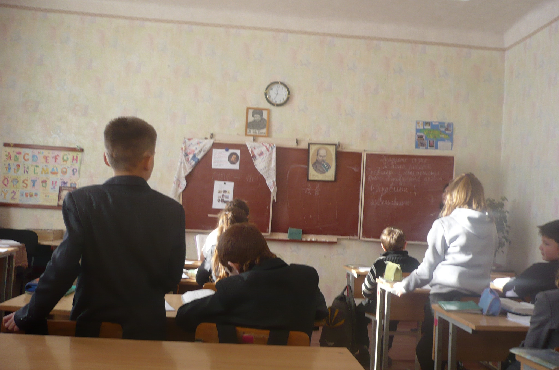

4.Формування нових знань.
- Ввести поняття правильних та неправильних дробів, прочитавши правила з підручника на ст.212
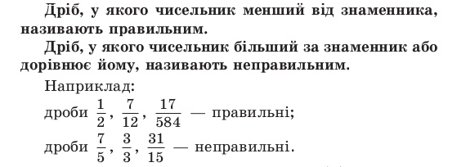

- Навести приклади правильних дробів.
- Навести приклади неправильних дробів.
- Математичний диктант (один ученик на закритій частині дошці):
Запишіть дроби: $\frac{1}{3};\frac{2}{5};\frac{4}{7};\frac{9}{2};\frac{4}{5};\frac{6}{6};\frac{7}{4};\frac{6}{13};\frac{11}{6}.$
Випишіть з них: а) всі правильні; б) всі неправильні.
5) Учень виступає з коротким повідомленням з біографії Т.Г.Шевченка акцентуючи увагу на датах (1814 - 1861).
Завдання класу:
З цифр дати дня народження скласти правильні дроби, а з цифр дати дня смерті - неправильні дроби. Перемагає той, хто за 2 хвилини правильно складе найбільшу кількість дробів.
6) Які з цих дробів правильні? Неправильні?

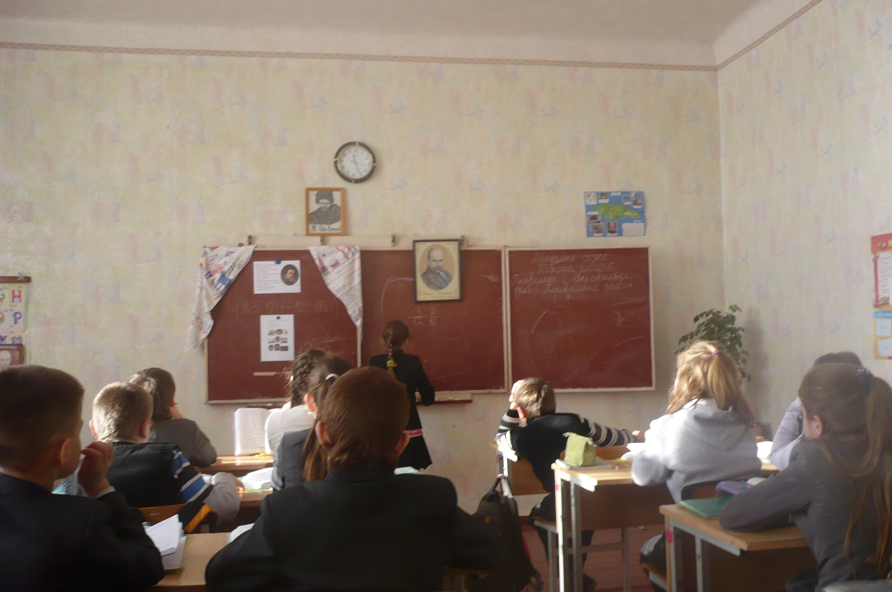

Ω Хвилина відпочинку: невеличка фіззарядка.
5. Закріплення та корекція отриманих знань і умінь:
1) Самостійне виконання вправ з підручника - №№722, 724 ст.215.
2) Групова робота по виконанню №№730,732 ст.216.
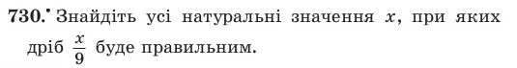
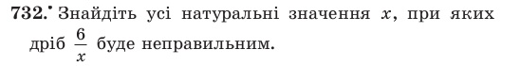
3) Самостійна робота (на 5 хв) в зошитах під копірку із подальшою самоперевіркою за готовими розв’язанням, наведеним заздалегідь на закритій частині дошки. В цей самий час творче завдання для обдарованих учнів з підручника - №739, ст.217.
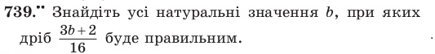

Варіант – 1
Випишіть з поданих дробів:
а) правильні; б) неправильні

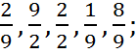 ________________ _______________

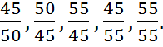 ________________ ________________

Варіант – 2
Випишіть з поданих дробів:
а) правильні; б) неправильні

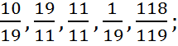 ___________________ ____________________

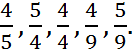 ___________________ ____________________

Зібрати аркуші з копірками. Перевірка самостійної роботи (2 хв) з обґрунтуванням та корекцією знань учнів.
Перевірити творче завдання учнів - №739.

6.Підведення підсумків уроку.
- Повернемося до віршу Т.Г.Шевченка, що прочитано на початку уроку та відповімо на питання: Яку частину всіх рядків вірша складають рядки зі словом «човен», зі словом «вода»? Які дроби ви назвали?
- Що нового ви дізналися на уроці?
- Що вам найбільш сподобалося на уроці?
- Оцінювання знань учнів буде проведено після перевірки аркушів із самостійною роботою.

7.Повідомлення домашнього завдання.
§4, п.26, усно №№723,725; вправи №731, №733 (письмово), №740 (індивідуально) ст.216-217.
Творче завдання для обдарованих учнів - підготувати коротке повідомлення про: І групі - етапи життя; ІІ групі - літературну спадковість; ІІІ групі - художню спадковість; ІV групі – кількість пам’ятників Т.Г.Шевченка у світі .

Урок №4

Тема: Правильні і неправильні дроби. Порівняння дробів.

Мета:
навчальна: на прикладах творчості Т.Г. Шевченка удосконалити вміння учнів розв’язувати задачі, які передбачають застосування понять правильного і неправильного дробу; сформувати вміння виконувати порівняння дробів.
розвивальна: розвивати логічне мислення та творчі здібності учнів, продемонструвати зв'язок математики з українською літературою.
виховна: на прикладах із життя і діяльності Т.Г. Шевченка виховувати учнів справжніми громадянами своєї; виховувати почуття колективізму, працелюбство.

Тип уроку: комбінований.

Обладнання: портрет і картини Т.Г. Шевченка, український «рушник», слайди.

Хід уроку

1.Організаційний момент: організувати дітей для роботи на уроці; створити психологічний клімат класу.

2.Повідомлення теми, мети і завдань уроку.

3.Перевірка домашнього завдання: перевірити наявність виконаних вправ; розглянути завдання, які викликали труднощі в ході розв’язування; перевірити творче завдання в обдарованих учнів.

4.З метою перевірки якості виконання домашнього завдання і актуалізації опорних знань учнів провести математичний диктант ( 1 учень працює на закритій частині дошці):
- Дріб називається правильнім, якщо…
- Дріб, у якого чисельник більше за знаменник, називається…
- Дріб, у якого чисельник дорівнює знаменнику, називається…
- При яких значеннях у дріб $\frac{у}{5}$ буде правильним?
- При яких значеннях х буде неправильним дріб $\frac{7}{х }$
- При якому найменшому значенні а дріб $\frac{а}{24}$ буде неправильним?
- При якому найбільшому значенні в дріб $\frac{16}{в}$ буде правильним ?
Провести самоперевірку математичного диктанту. Якщо учні припустились помилок під час написання диктанту, удосконалити знання означень правильного і неправильного дробу та вміння застосовувати їх.
Перевірити творчі завдання – короткі повідомлення учнів про творчість Т.Г.Шевченка.
Т.Г. Шевченко був не тільки великим поетом, але й видатним художником. (Повідомлення учнів)

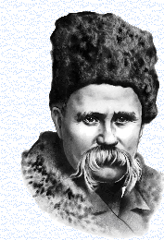

І учень.
Серед плеяди видатних діячів української культури Тарасові Григоровичу Шевченку (1814–1861) належить особливе місце. Поборником правди і свободи називають його. Він своєю полум’яною поетичною і мистецькою творчістю виражав спокон вічні вільнолюбні прагнення нашого народу. Він чудово володів всіма відомими тоді засобами графічного зображення.

ІІ учень.
Обдарований від природи хлопчина рано відчув тягу до малювання. Ще з малку крейда і вуглинка були для нього неабиякою радістю. Малював ними стіни, лави, стіл... Малював у хаті і надворі, вдома і в гостях... Якось прийшла сестра Катерина з панщини і не впізнала своєї хати: візерунками розмальовані стіни, долівка і навіть призьба. Хлопець любив зображувати птахів, звірів, людей.

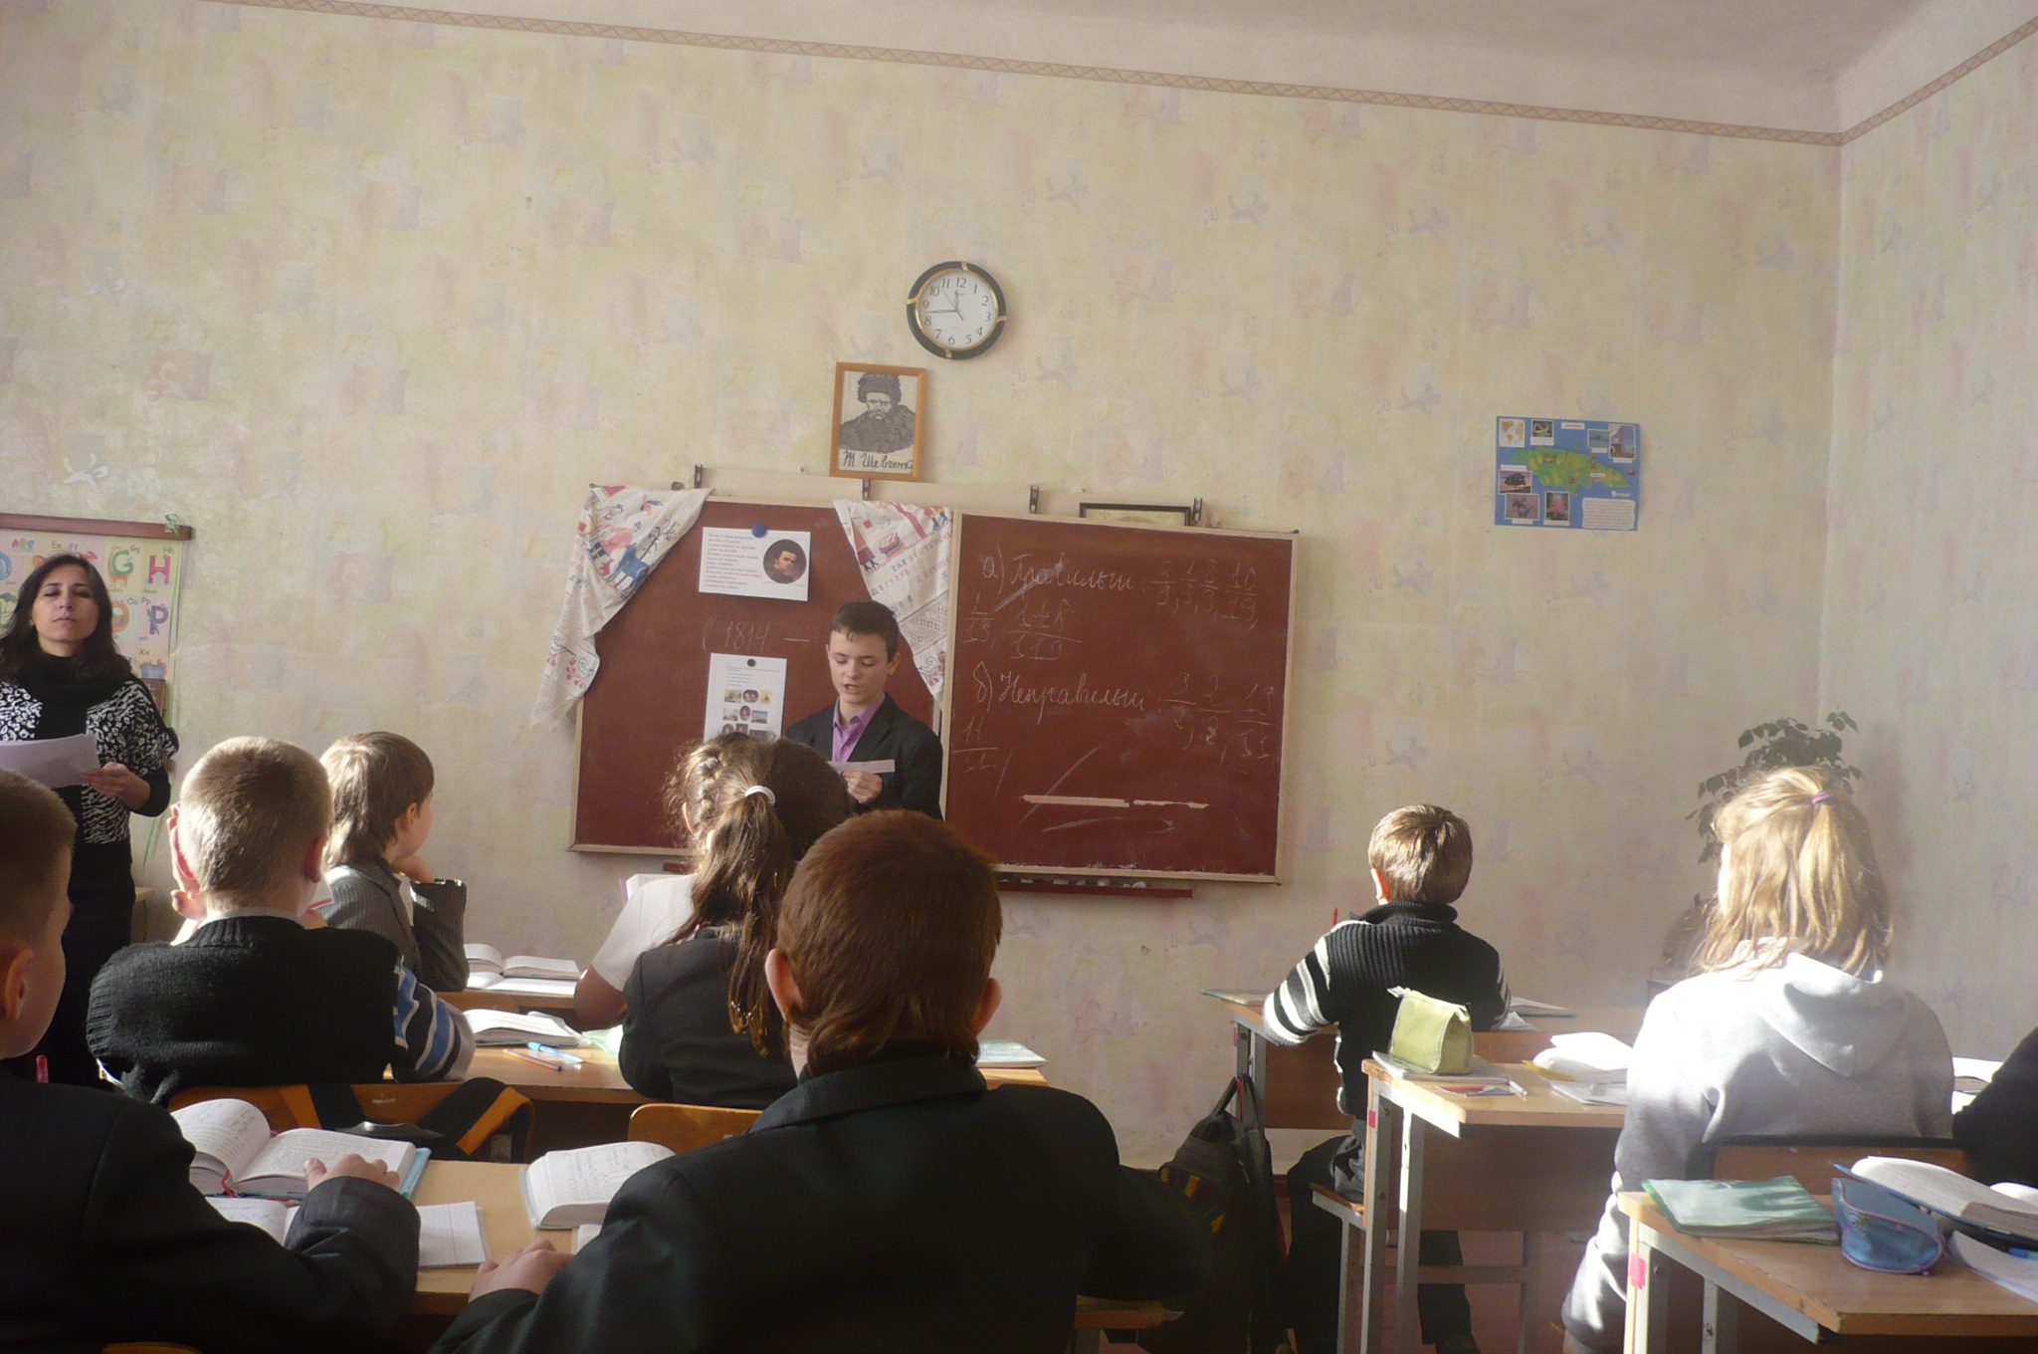

ІІІ учень.
Талант художника проявився в Тараса Шевченка значно раніше, ніж талант поета. Якщо перші літературні спроби припадають на 1836–1837 роки, то найбільш ранній малюнок, що дійшов до нас і відомий під назвою “Жіноча голівка”, датований самим автором ще 1830 роком. З цієї юнацької роботи і розпочалась творчість видатного художника.

ІV учень.
Звільнення з кріпацтва дало право Шевченку вступити до Академії мистецтв. Він став одним з найулюбленіших учнів Брюллова. Тарас переходить з класу в клас в числі найкращих учнів. За час навчання в Академії мистецтв його тричі нагороджують срібною, а потім золотою медалями за малюнки з натури і живописні твори.

V учень.
У 1843 році Тарас Григорович приїхав в Україну. Під час подорожі любов до рідного краю наштовхнула його на створення цілої серії картин під назвою “Живописна Україна”, на яких відображено історичні місця, побут і природу країни. В 1845-1847 роках Тарас Григорович створив ряд портретів, які переконливо свідчать про зростання художника, про поглиблення психологічної характеристики образів. Шевченко зробив великий внесок у розвиток побутового жанру і став його основоположником в українському мистецтві. Особливо хвилювало художника підневольне, часто трагічне становище жінки.

Він писав і портрети, і пейзажі. Перед вами кілька його робіт. Визначте і запишіть дробом:
- Яку частину наведених картин складають портрети?
- Яку частину наведених картин складають пейзажі?

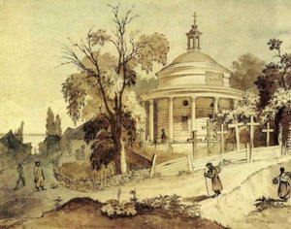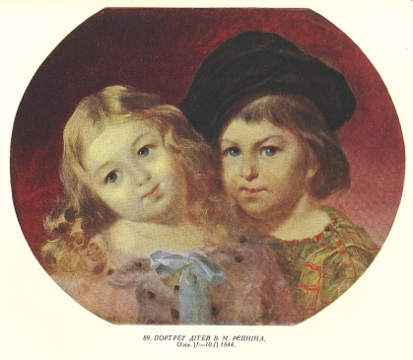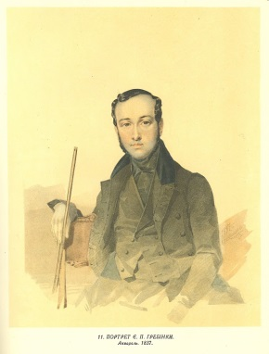
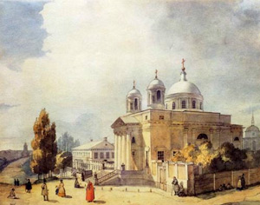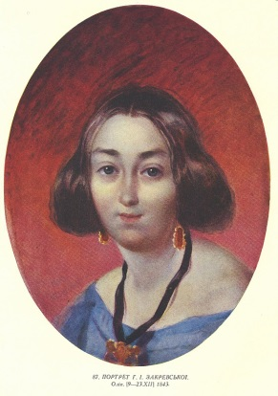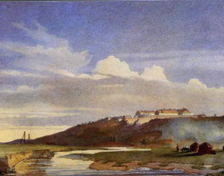
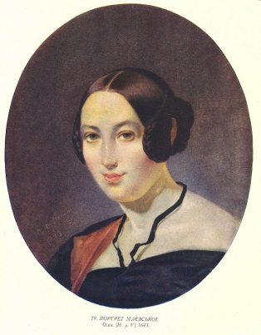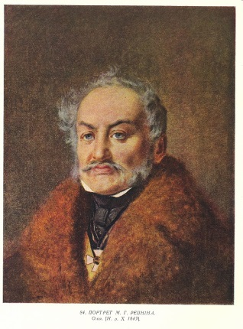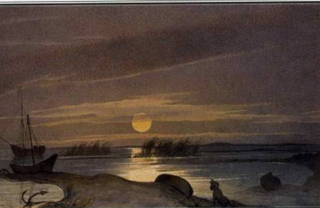

Запишіть відповідні дроби в зошит. Якими вони є?

5.Мотивація
- Яких картин більше?
- Як порівняти отримані дроби?
На ці питання зможемо відповісти, коли навчимось порівнювати звичайні дроби.

6.Формування нових знань, умінь, навичок.
Дроби, як і натуральні числа, можна порівнювати. Повернемося до задачі про торт. Зрозуміло, коли торт розділений на 8 рівних частин, то 4 шматочки торта - це більше, ніж 3 його шматочка, але менше, ніж 5 таких шматочків.
Можемо записати: : 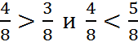
Робота з підручником, стр.211

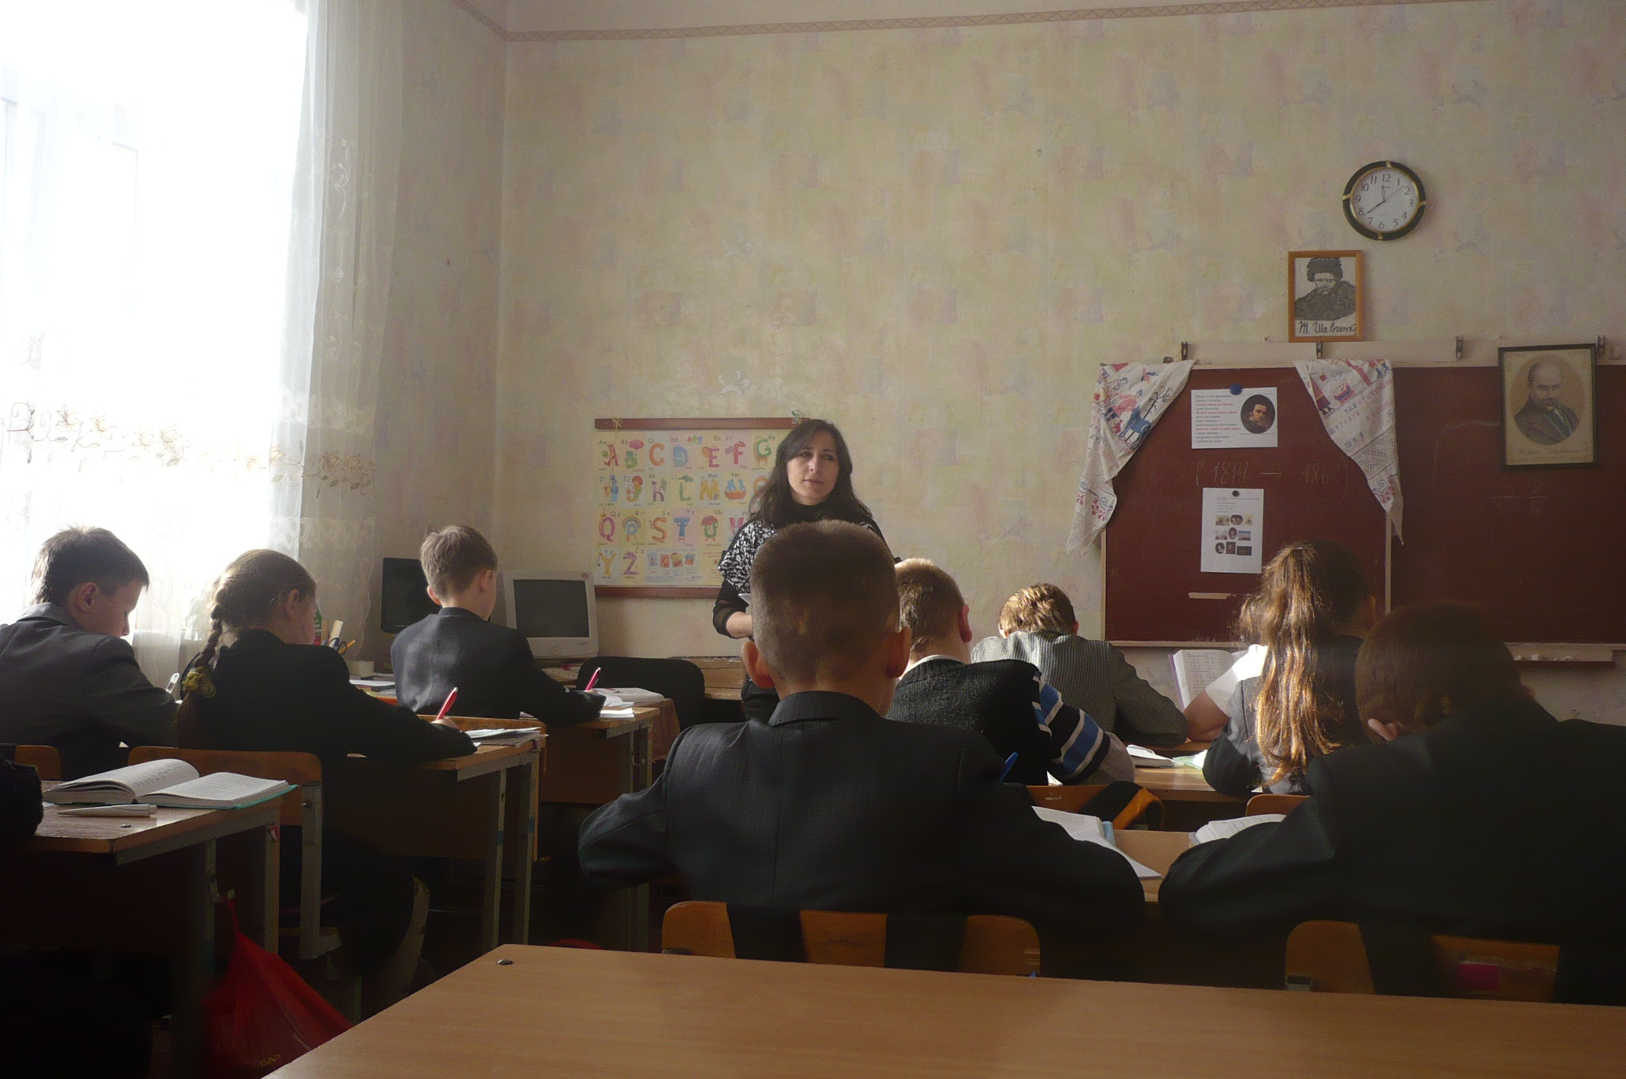

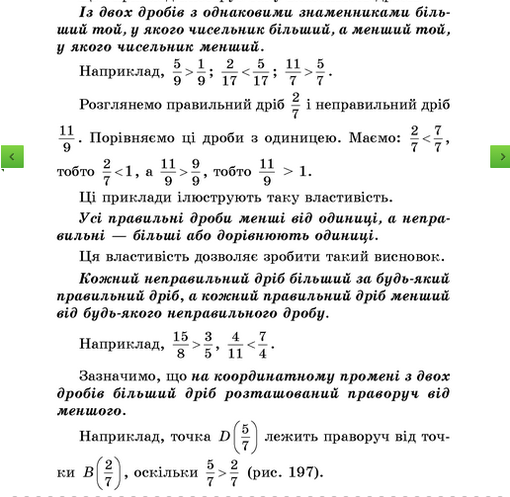
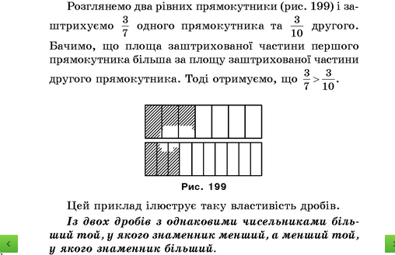

Ω Хвилина відпочинку: невеличка фіззарядка.

7.Закріплення отриманих знань.
Роз’вязування вправ з підручника.
№726 ст.213 (письмово, колективно, по одному учню перед дошкою)
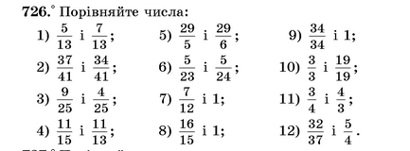
№728 ст.213 (письмово, самостійно, один учень працює на закритій частині дошці)
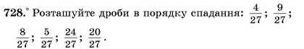
№736 (письмово, диференційовано: 1)з вчителем; 2)самостійно)
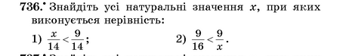

8. Підведення підсумків уроку:
Запитання до учнів:
- Сформулювати правило порівняння дробів з однаковими знаменниками.
- Як порівнюються дроби з одиницею?
- Що нового ви дізнались на уроці?
- Отже, як відповісти на питання щодо повідомлень учнів на початку уроку: Яких картин більше? Як порівняти отримані дроби?
- Оцінити роботу учнів на уроці із коментуванням.

9. Домашнє завдання:
§4, п.26 на ст.211-213(прочитати і вивчити правила), вправи №№727, 729, 735 (письмово), 737 (індивідуально, для обдарованих учнів ) ст.213-218.

Урок № 5

Тема: Правильні та неправильні дроби. Порівняння дробів

Мета:
навчальна: закріпити і скоригувати знання, вміння та навички учнів за темою «Звичайний дріб. Порівняння дробів », удосконалити уміння застосовувати їх на практиці.
розвивальна:: розвивати логічне мислення і творчі здібності учнів, практичні навички застосування теоретичного матеріалу, вміння аналізувати і синтезувати.
виховна: виховувати почуття колективізму, працьовитості, старанності, відповідальності.

Тип уроку: перевірка і корекція знань, умінь і навичок.

Обладнання: комп'ютерні тести, роздавальний матеріал, підручник, крейда, дошка, шкільне приладдя, слайди.

Хід уроку

1.Організаційний момент: організувати дітей для роботи на уроці; перевірити наявність навчального приладдя, перевірка домашнього завдання (фронтальна).
Повідомлення теми, мети та завдання уроку.

2. Актуалізація опорних знань.
Бліц - опитування:
- Що таке звичайний дріб?
- Що показує чисельник дробу?
- Що показує знаменник дробу?
- Який дріб називається правильним?
- Який дріб називається неправильним?
- Який дріб дорівнює 1?
- Який дріб більше 1?
- Який дріб менше 1?
- Як порівнюються дроби з однаковими знаменниками?
- Як порівнюються дроби на координатному промені?

3.Перевірка знання учнями фактичного матеріалу й основних понять.

Тестові завдання:
Варіант - 1
1. Який з даних дробів правильний?
А) 5/5, Б) 6/1, В) 2/7, Г) 9/8.
2. Який з даних дробів неправильний?
А) 4/5, Б) 6/11, В) 3/7, Г) 10/7.
3. Виберіть правильний результат порівняння
А) 5/6> 7/6, Б) 6/13 <7/13, В) 2/7> 1, Г) 9/8 <5/8.
4. Одиничний відрізок розділили на чотири рівні частини. яку із координат може мати точка на координатному промені?
А) 7/5, Б) 6/4, В) 3/4, Г) 9/8.
5. Яку частину круга зафарбовано червоним кольором?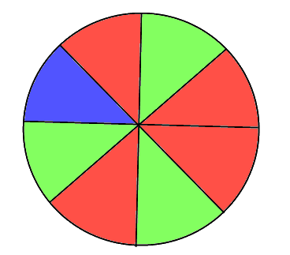
А)$\frac{1}{8},$ Б) $\frac{2}{8},$ В) $\frac{4}{6},$ Г) $\frac{4}{8}$.

6. В слові «КЕНГУРУ» голосні становлять:
А) 3/7, Б) 5/7, В) 4/7, Г) 7/7.
7. Точка А (7/12) знаходиться лівіше від точки:
А) 5/12, Б) 1/12, В) 6/12, Г) 9/12.
8. Встановіть відповідність:
1. Правильний дріб А. 0,
2. Неправильний дріб Б.5 / 7,
3. Натуральне число В. 1,
Г.10 / 7.

Варіант – 2
1. Який з даних дробів правильний?
А) 5/9, Б) 6/5, В) 12/7, Г) 9/9.
2. Який з даних дробів неправильний?
А) 1/5, Б) 6/13, В) 12/7, Г) 3/8.
3. Виберіть правильний результат порівняння:
А) 3/8> 7/8, Б) 10/13 <17/13, В) 5/7> 1, Г) 6/8 <5/8.
4. Одиничний відрізок розділили на шість рівних частин. Яку з координат може мати точка на координатному промені?
А) 10/6, Б) 6/2, В) 9/6, Г) 5/6.
5.Яку частину круга зафарбовано зеленим кольором?
А) 1/8, Б) 3/8, В) 3/6, Г) 4/8.
6.В слові «КЕНГУРУ» приголосні складають:
А) 3/7, Б) 5/7, В) 4/7, Г) 7/3.
7. Точка А (7/10) знаходиться правіше від точки:
А) 5/10, Б) 8/10, В) 12/10, Г) 9/10.
8. Установіть відповідність:
1. Правильний дріб А. 14/11,
2. Неправильний дріб Б. 0,
3. Натуральне число В.13 / 14,
Г. 1.
Зібрати бланки відповідей тестових завдань і провести самоперевірку за допомогою комп'ютера (долучати до перевірки обдарованих учнів).

4. Перевірка глибини осмислення учнями знань та їх узагальнення.
А зараз, діти, розв’язавши завдання, ми пограємо в «Поле чудес». Правильному результату відповідає потрібна буква, наприкінці вийде слово.

№1.Торт розрізаний на 9 шматків. Оля з'їла 2 з них. Яку частину торта з'їла Оля? (2/9).

№2.В вазі лежать 13 фруктів, з них 5 бананів і 4 апельсини. Яку частину складають банани від усіх фруктів? (5/13).

№3.Попелюшці висипали 100 зерен пшона і 99 горошин. Яку частину від усіх зерен складають горошини? (99/199).

№4.У бабусі було 3 собаки і 5 папуг. Їй принесли ще 2 кошенят. Яку частину складають папуги від усіх домашніх улюбленців бабусі? (5/10).
(Відповідь: НОТА).
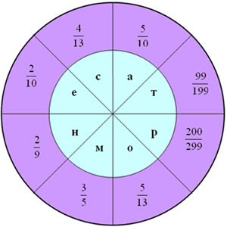

Прикладом фантастичного застосування дробів є нотний запис в музиці. Нотки бувають цілі, половинні, четвертні, восьмі. Використовуючи ноти, можна записати будь-який музичний твір. І нехай музика допоможе нам справитися зараз з цікавим завданням.

Ω Хвилина відпочинку: невеличка фіззарядка.

5.Застосування учнями знань у змінених умовах.

Творче завдання «Корабель».

1.На дошку прикріплені за допомогою магнітів різні геометричні фігури з кольорового картону, розрізані на частини: прямокутники, круги, трикутник. Завдання учням: взяти необхідну кількість і магнітами прикріпити на дошку.

2.Прямокутник, розрізаний на 8 частин - взяти з них 6 часток (6/8). Це корпус корабля.

3.Прямокугтник, розрізаний на 4 частини - взяти з них 2 частки (2/4). Це щогла.

4.2 кола, розрізані на половинки - взяти з них 3 частки (3/2). Це вітрила.

5.Одін цілий трикутник. Це зустрічний парус.

6.Правільний шестикутник, розрізаний на 6 частин - взяти 1 частку (1/6). Це прапор.

7.Три кола, кожне з яких розрізане на 4 частини, - взяти 3/4 від кожного кола. Це хвилі
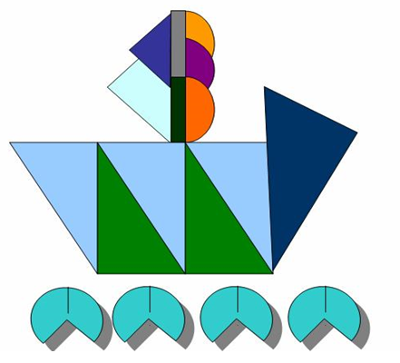

Розв’язання цікавих задач:

1.У Маші 1 ціле яблуко, 2 половинки і 4 четвертинки. Скільки у Маші яблук?

2.Скільки кінців у 1 палки? Скільки кінців у 2 палок? Скільки кінців у 4 палок? Скільки кінців у 4 з половиною палок?

3.У 6 друзів 7 мандаринів. Як розділити їх між хлопцями порівну?

Спадковість Т.Г.Шевченка

ІІІ учень. Слайд 5.Небегатьом з тих, кому випало безсмертя, дісталося це такою дорогою ціною, як Тарасу Шевченко. Доля його жаліла, на його долю випало дуже багато жорстоких випробувань і страждань. Прожив Т.Г. Шевченко лише 47 років, з них 25 - у кріпосному рабстві, 10 - у тюрмах і на засланні. А решту - постійно був під недремним жандармським оком.
VII учень зачитує слова І.Я.Франка: (слайд 9)
«Він був сином мужика і став Володарем в царстві Духа. Він був кріпаком и став велетнем у царстві людської культури ... Доля переслідувала його в житті, скільки лише могла, та вона не зуміла перетворити золота його душі у ржу ... ».
Вчитель: Т.Г. Шевченко належить не тільки Україні, а всьому людству, хоча кожне його слово - про Україну.

І учень. Слайд 3. Літературна спадщина Т.Г. Шевченко: 240 поезій, з них - понад 20 поем; драма "Назар Стодоля"; 20 повістей (до нас дійшли 9); щоденники; автобіографія; фрагменти двох незакінчених драм.

ІІ ученіь. Слайд 4.Художя спадковість Кобзаря: 210 акварелей, передусім 7 пейзажів; 150 портретів, з яких 43 автопортрета; 27 офортів, з яких - 6 серій "Живописна Україна"; понад 230 малюнків ландшафту України; ескізи, етюди, начерки - на 360 сторінках рукопису і альбомів.

IV учень. Слайд 6.На сьогоднішній день у світі є понад 1384 пам'ятників Тарасу Шевченкові: 1256 в Україні та 128 за кордоном - в 35-ти державах.

7. Підбиття підсумків уроку:
- Що повторили на уроці ?,
- Що сподобалося на уроці?
- Які асоциації викликали практичні завдання?
Виставляння оцінок з коментірованіем.

8. Повідомлення домашнього завдання:
§4, п.25, 26 повторити, вправи № 1,2,3,7 (письмово) ст. 220-221, №742 (індивідуально, для обдарованих учнів), № 744 (на повторення) ст.218.

